**«Творческие способности детей с использованием нетрадиционных навыков рисования»**

С самого раннего возраста дети пытаются отразить свои впечатления об окружающем мире в своём изобразительном творчестве через визуальные ощущения. При этом дети не только отражают, что они видят и чувствуют, а ещё и знакомятся с разными по свойствам и качествам материалами, предметами.

Становясь постарше, дошкольники приобретают вначале простейшие умения и навыки рисования традиционными способами и средствами. А со временем уже осмысленно изыскивают новые приёмы отражения окружающей действительности в собственном художественном творчестве.

В тот момент педагог может сделать эту работу целенаправленной и познакомить детей с имеющими место в изобразительном искусстве нетрадиционными техниками. Включить в учебный процесс самые необычные средства изображения: коктейльные трубочки, парафиновую свечку, расчестку, зубную щётку, ватную палочку, нитки и многое другое. Такое нестандартное решение развивает детскую фантазию, изображение, снимает отрицательные эмоции.

На занятиях по изобразительной деятельности нетрадиционные техники изображения используются редко, не учитывается их коррекционная значимость, между тем, применение нетрадиционных техник способствует обогащению знаний и представлений детей о предметах и их использовании, материалах, и их свойствах, способов действий с ними.

Нетрадиционная техника не позволяет копировать образец, что даёт ещё больший толчок к развитию воображения, творчества, самостоятельности, инициативы, проявлению индивидуальности.

Для закрепления полученных знаний полезно проводить дидактические игры и упражнения по изучаемой теме.

Иногда ребёнок отказывается от работы из-за страха, что с ней не справится. Поэтому дошкольнику необходимо поощрение, даже если у него получается самая малость. Нужно помогать ребёнку доводить начатое дело до конца, но помощь ему следует оказывать при необходимости и минимальную, чтобы у него была возможность проявить себя самостоятельно.

В планировании занятий по изобразительной деятельности соблюдайте систему и приемственность использование нетрадиционных изобразительных техник, учитывая возрастные и индивидуальные способности детей.

Поставим перед собой цель работы, которая будет заключатся в развитии творческих способностей детей дошкольного возраста посредством использования нетрадиционных техник рисования.

Для достижения этой цели следующие задачи

1 Учить детей нетрадиционным техникам рисования сочетая различный материал и технику изображения, самостоятельно определять замысел, способы и формы его воплощения, технически грамотно применять нетрадиционные и традиционные способы рисования, понимать значимость своей работы, испытывать радость и удовольствие от творческой работы.

2 Развивать у детей творчество и творческое воображение путём создания творческих ситуаций в художественно-изобразительной деятельности, умение ориентироваться на листе бумаги.

3 Воспитывать у детей эстетическое отношение к окружающему миру посредством умения понимать и создавать художественные образы.

С детьми можно применять нетрадиционную технику рисования (тычки, жёсткая кисть, кляксография, монотипия, цветные ладошки и т.д.)

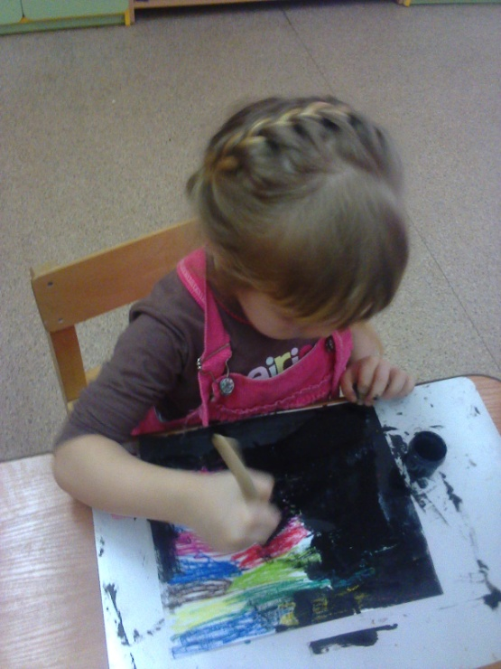 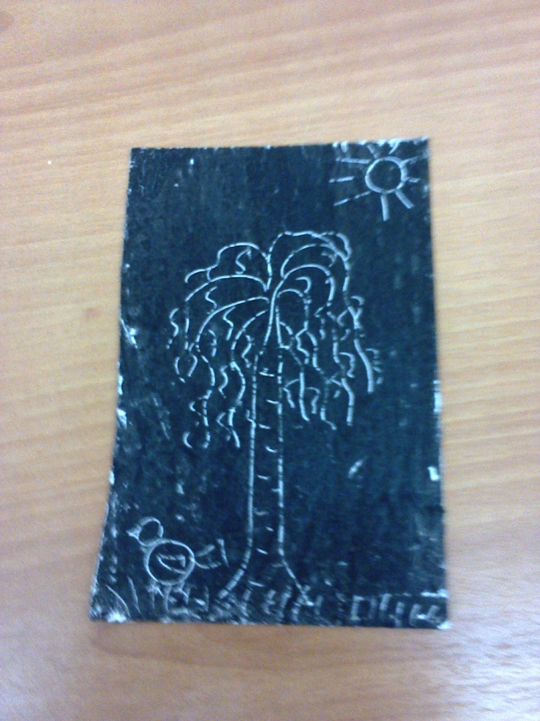

Данные техники не утомляют детей у них сохраняется высокая активность, работоспособность на протяжении всего времени, отведённого на выполнение задания.

Для будущего наших детей это очень важно, так как время не стоит на одном месте, а движется вперёд и поэтому нужно использовать новые развивающие технологии.

Повышайте свой профессиональный уровень и мастерство через ознакомление и овладение новыми нетрадиционными способами и приёмами изображения.

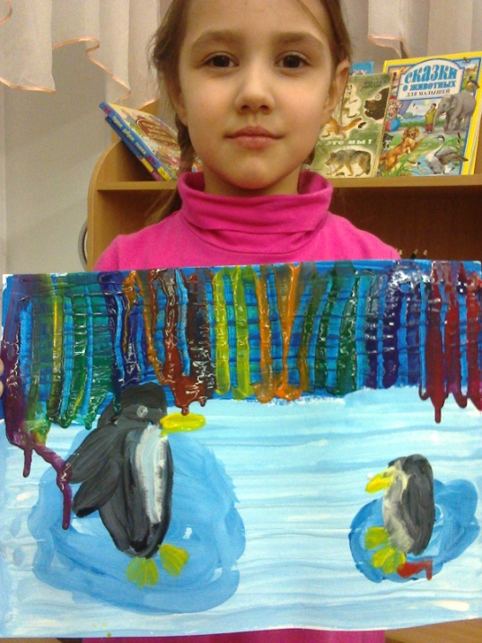 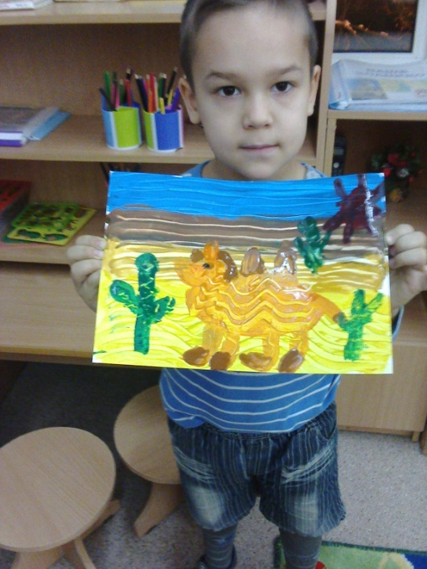

Таратова Е.В.